**자바 lab01 보고서**

컴퓨터 과학과 1711412 김지원

자바 실습1

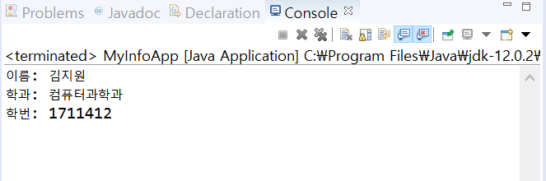

자바 실습2

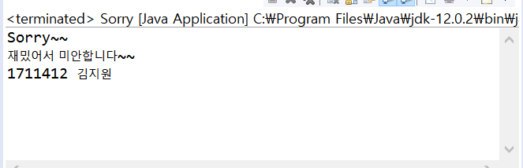

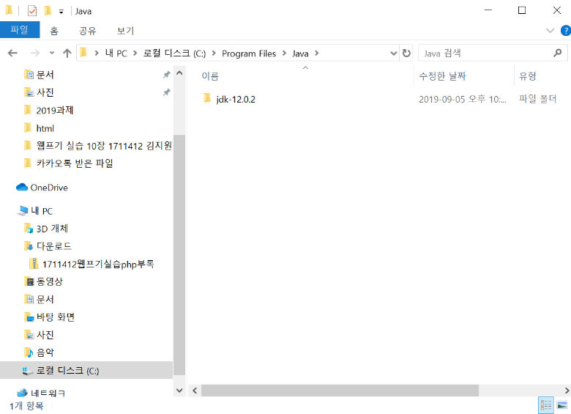자바 실습3

